
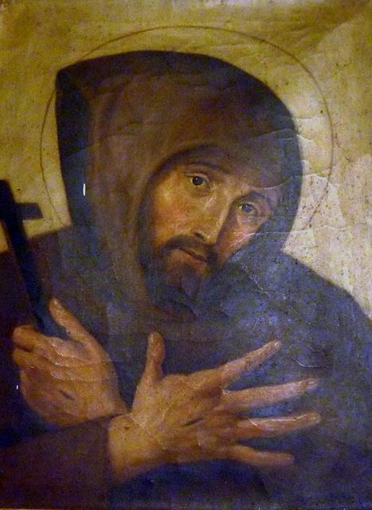
Часопис Францисканського Ордену Світських України
видається Національною Радою ФОС України
(для внутрішнього користування в спільнотах ФОС)
В номері:
Тема номера

 | 2. | Францисканская бедность: точка отсчета  о. Вальдемар Мацкевич OFMConv

 |  | Наша молитва
 |  | 7. | Новенна до святого нашого отця Франциска, диякона, засновника трьох Орденів
 |  | Події ФОС:
 |  |  |  | Формаційний проект Міжнародної Ради ФОС
 |  | 9. |  | Тема V. Св. Людовик, соціальна  справедливість та євангелізація
 |  | 14. |  | Тема VI: Св. Людовик: Добра Новина проголошується бідним
 |  |  |  | Формаційна група Міжнародної Ради ФОС
 |  | 18. |  | ІІ-й Європейський Конгрес Францисканського Ордену Світських та Францисканської Молоді
 |  | 21. |  | Святкування Ювілею Францисканської  Школи Євангелізації «20 років за Ісусом»
 |  |  |  | С Діна-Франческа Шабаліна ФОС

 | Розповіді про Франциска:
 | 23. | Прокажені брати
 | Марія Стікко. «Святий Франциск з Асижу»

РЕДАКЦІЯ:
Головний редактор – Боровик О.; редактор – Артемчук Т.;
перекладач – Шабаліна Д.; комп`ютерна верстка – Бойко Ю.
ЦЕРКОВНИЙ КОНСУЛЬТАНТ: о. Славомир Ветлугін OFM.
НАША АДРЕСА: м. Київ, бр. Перова 1Б. E-mail: visnykfos@yandex.ua
Мир та Добро, любі сестри та брати!

Час невпинно наближає нас до події, особливої для послідовників святого Франциска з усього світу. Це момент славного переходу (Транзітусу) до дому Небесного Отця того, кого ще при житті називали «другим Христом».
Для нас це нова можливість наблизитись до таємниці смерті і життя. Пригадати знову мету нашої земної мандрівки і наповнитись вдячністю Отцю за те, що Він у великій Своїй любові «переніс нас у царство Свого улюбленого Сина» (Кол 1,13). Цей час прагнемо присвятити глибшим роздумам над життям св.Франциска. Хочемо також запропонувати молитву-новенну, яка послужить духовною допомогою в приготуванні до глибокого пережиття Транзітусу.
Хочемо особливо зосередитись в цьому випуску на такій особливій рисі св.Франциска і його послідовників (зокрема короля Франції святого Людовика ІХ), як любов до Пані Бідності, яка уособлювала в собі Самого Христа, Убогого та Розіп’ятого. Для того, щоб наблизитись до людини і розділити з нею скарби Небесного Царства, Христос став бідним. Франциск впізнав Його погляд в очах убогих і останніх цього світу. І сьогодні Ісус страждає в найостанніших, в усіх відкинутих, в бідних фізично, а насамперед в бідних духовно, в тих, хто голодний Божої любові. І сьогодні Ісус чекає від нас, що ми, так само як Франциск, впізнаємо Його в убогих наших часів і простягнемо їм руку помочі.
Також пам’ятаймо, що ми належимо до великої Францисканської Родини. Останній ІІ Європейський Конгрес ФОС та Францисканської Молоді, що відбувся цього серпня у боснійському місті Мостар, закликав до того, щоб будувалися мости – між різними країнами, між спільнотами, між братами і сестрами. Докладніше про цей Конгрес, а також про деякі події з життя нашої Національної спільноти ФОС в Україні пропонуємо вам, любі брати і сестри, ознайомитись в цьому новому випуску Вісника.
Нехай добрий Господь обдарує вас, ваші спільноти і родини Своїм миром! Редакція ФВ
Тема номера
Францисканская бедность: точка отсчета
о. Вальдемар Мацкевич OFMConv
Во времена святого Франциска принято было считать, что богатство и бедность – от Бога, ибо Он дает человеку ту или иную судьбу. От тех времен нас отделяет восемь столетий – мир сегодня изменился во всех отношениях. Нам не всегда легко понять, что имел в виду святой, говоря о нищете и бедности. Тема эта сложная, и рассуждая о ней, мы можем найти истину, лишь глядя на то, как жил святой Франциск.
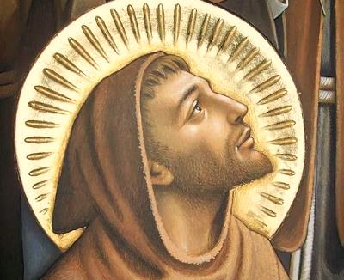
Конечно же, сразу возникает практическое измерение вопроса. Например, воспринял бы св.Франциск нынешние францисканские монастыри, зачастую представляющие из себя солидные здания из кирпича? Думаю, что нет. А с другой стороны - имеем ли мы право перекладывать все, что было в XIII веке, на наше время? Францисканцы, чье разделение на три ветви было вызвано именно разным пониманием вопроса о нищете, до сих пор ищут ответа на вопрос, что значит жить в бедности.
Чем же была бедность для святого Франциска? Он хочет быть нищим перед Господом, чтобы участвовать в нищете Христа. Хочеть быть, как Христос – бедность для него не самоцель. Франциска привлекает то, что Христос ничего не имел своего («…Сын человеческий не имеет, где преклонить голову». Лк 9:58) Итак, для Франциска важно не привязываться ни к чему материальному, и в то же время – не презирать материи. Еретические движения того времени (манихеи), считали добро и свет принадлежностью Духа, а материю – носителем зла, сатаны. Презрение к материи приводит их к презрению по отношению к Церкви. Святой Франциск не осуждает богатых и наставляет братьев поступать так же.
И в то же время Франциск наказывает братьям не касаться денег. Почему? Деньги для него – символ жадности, которая становится причиной многих грехов. От мирян, призванных служить Богу своим ремеслом или имуществом, такого максимализма Франциск не требовал. В Ордене францисканцев был казначей, обычно брат из Третьего Ордена, распоряжавшийся деньгами.
“Sacrum commercium”, книга XIII века, подробно повествует об отношении святого к материальным ценностям. Прежде всего необходимо упомянуть о понятии «святого договора», то есть союза св.Франциска с Госпожой Бедностью. Франциск был убежден, что он и братья могут рассчитывать на Отца Небесного, и «перечеркивал» все остальные источники безопасности и благополучия. Если братья будут безгранично преданы Богу – Он позаботится обо всех их нуждах. Эту заботу, благодать Божью, Франциск называл «столом Господним». Отправляя братьев собирать милостыню, он говорил: «Идите к столу Господнему». Конечно, на практике далеко не всегда все было безоблачно. Допустим, если в одном месте собиралось тридцать тысяч братьев на Капитул (а тогда на Капитул приезжали все братья Ордена), то набрать милостыню на такое количество людей в ближайших деревнях было проблемой.
Святые Франциск и Клара воспринимали радикальную бедность как привилегию, которую нужно отстаивать. Как мы знаем, сам Франциск получил от Папы Иннокентия III благословение Устава Ордена, где говорилось, что братья живут милостыней. Однако Второй Францисканский Орден был основан уже после запрета на составление новых уставов и принял бенедиктинское правило. По Уставу клариссы должны были жить в монастыре, не имея право собирать милостыню, а значит должны были иметь источники доходов – например, земли. Кларе удалось получить привилегию жить в нищете лишь для единственного монастыря кларисс – Сан-Дамиано.

Стремление к нищете не было для Франциска и Клары способом истязать себя или делом покаяния. Бедность, жизнь в нищете была радостью. Франциск считал, что такое состояние углубляет взгляд человека на сотворенный мир. Все принадлежит Богу. Если человек что-то получает нежданно, он искренне благодарит Бога, и это устанавливает особую связь с Ним. А когда я что-то заработал – велико искушение считать это «моим», собственными усилиями полученным благом. Человек, живущий в бедности, любое благо, любую встречу или человека считает подарком Божьим. Не слишком это идеалистично на наш современный взгляд? Все, конечно же, зависит от нашей веры.
Истоки греха – в том, что человек считает себя господином, собственником того, что на самом дел Бог ему всего лишь одолжил. Жажда иметь – источник всех несчастий в истории человечества.
Говоря о жизни в бедности, следует разделять нищету принужденную и добровольную. Добровольно отказавшийся от богатства видит в этом смысл, а лишившийся его не по своей воле – воспринимает это как наказание. И самый важный момент – не быть привязанным – не важно, к большой или малой собственности.
Благодаря жизни в бедности братья становятся паломниками и чужестранцами в этом мире. Откроем Конституцию Францисканского Ордена: ...Блаженный Франциск отдал все имущество свое Господу Богу и перед епископом Ассизским сочетался с бедностью..."Я, ничтожный брат Франциск, хочу следовать жизни и подражать нищете Всевышнего Господа нашего Иисуса Христа и Его святейшей Матери и упорно держаться сего вплоть до самой своей смерти". Поэтому Меньшие Братья со смирением и веселием целиком посвящают себя возвышеннейшей бедности, которая возвела их в "наследники и цари Царствия Небесного, сделала неимущими и возвеличила добродетелями" (2 Уст.6). Ее-то и должны крепко держаться братья, не желая владеть ничем иным из того, что под небесами.
Францисканская нищета не имеет характера аскезы и не является «жертвой» за свои и чужие грехи. Франциск считает нищету богатством, находиться в этом состоянии для него означает приближаться к первозданной свободе человека до грехопадения. А из этой свободы рождается радость.
И вновь возникает дилемма: автоматически перенести взгляды Франциска в наше время невозможно – в средневековье легче было быть свободным человеком, чем ныне, когда нет натурального обмена, невозможно жить без паспорта и т.д. В литературе о францисканстве встречаются взгляды на Франциска как на бунтаря. Это явная натяжка. Франциск – Божий человек, доверившийся Создателю полностью. Он воспринял это отдание себя на волю Божьего провидения предельно серьезно. Верить в существование Бога и не доверять Ему – все равно что не верить вовсе. Таким был святой Франциск. Сумеем ли мы так жить?
Бедность святой Франциск представлял как личность, Госпожу. Франциск, поэт по натуре, с ней беседует, братьям велит заключить с Ней союз. Между Богом и человеком, заключившим союз с Госпожой, не стоит никаких преград. Для Франциска бедность – на первом месте среди добродетелей.
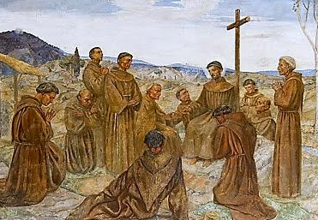
Однако это не означает запрета пользоваться благами материального мира (кроме денег). В первую очередь Франциск имеет в виду нищету духовную. Он подчеркивает, что она – на первом месте среди восьми блаженств Нагорной проповеди. Нищему перед Господом принадлежит Царство Небесное. Во францисканской традиции бедность – основа и защитница всех добродетелей. Иногда говорят, что Госпожа Бедность – Невеста святого Франциска. Такое понятие возникло чуть позже, уже не при жизни святого. Для Франциска бедность была Невестой Христа, а Госпожой – для него и братьев. «Пришли мы к тебе, Госпожа наша...Мы хотим стать слугами Господа Саваофа, чтобы через тебя принял нас Тот, который через тебя нас искупил». (“Sacrum commercium”, с.16)
Безусловно, сегодня существует некоторое напряжение между идеей бедности у святого Франциска и жизнью современного Францисканского Ордена. И в то же время стоит пытаться не столько в точности скопировать путь святого, сколько задуматься над тем, как идея францисканской бедности должна быть воплощена в современном мире.
http://www.francis.ru
Наша молитва
Новенна до святого нашого отця Франциска, диякона, засновника трьох Орденів
Вступна молитва на кожен день новенни
О, Боже! Вчини нас знаряддям Твого миру, щоб ми сіяли любов там, де панує ненависть; прощення там, де панує кривда; мир там, де панує незгода; надію там, де панує розпач; світло там, де панує темрява; радість там, де панує смуток. Вчини, щоб ми могли не стільки шукати відради, скільки давати її; не стільки шукати розуміння, скільки розуміти; не стільки шукати любові, скільки любити. Бо даючи – одержуємо, прощаючи – отримуємо прощення, а помираючи – народжуємося до вічного життя через Ісуса Христа, Господа нашого. Амінь.

25 вересня. Про покору Святого. Мій Спасителю, в Твоїй школі св. Франциск навчився великої покори. Завдяки цьому він осягнув надзвичайну досконалість, а я, грішний, не можу перемогти своєї гордині. Вчини, Боже, щоб наслідуючи св. Франциска, я вірно стояв біля хреста Твого Сина. Святий отче Франциску, нехай твоя покора, буде для мене взірцем, щоб я пам’ятав, що моє справжнє добро – це не лише земні блага, а й радісне сприйняття життєвого хреста задля розіп’ятого Спасителя. Амінь.
26 вересня. Про убогість Святого. Господи Ісусе Христе, вчини, щоб я не прив’язувався до земних речей і за Серафимським отцем міг сказати: «Бог мій і все моє!». Святий Франциску, випроси мені хоча б частину радощів, які ти черпав з убогості. Вчини, щоб я, освітлений Божим світлом, прямував до життя у святості. Амінь.
27 вересня. Про покуту Святого. О, мій Спасителю, Ісусе Христе, якою великою є різниця між вчинками Твого слуги Франциска і моїми! Він жив у повному відреченні від усього та у покуті, а я боюся навіть думки про покуту. О, великий покутнику, св. Франциску! Ти в останні хвилини свого життя просив пробачення у свого тіла за те, що йому завдавав стільки страждань. Просимо, не допусти, щоб я через тілесні прагнення, уникнення зречень, жалів у хвилину своєї смерті, що занадто турбувався про своє тіло, забуваючи про душу. Амінь.
28 вересня. Про терпеливість Святого. «Дякую Тобі, Господи, за всі терпіння, які Ти до цього часу допускав і надалі в Своєму милосерді мене обдаровуєш», – такими словами молився святий Франциск з Ассизі. Святий отче Франциску, підтримуй мене твоєю терпеливістю, освітлюй мій розум і серце, щоб я добровільно і з любові до Бога прийняв терпіння, яке Господь може допустити в моєму житті. Амінь.
29 вересня. Про любов до Бога. О, мій Боже, Твій слуга св. Бонавентура, прирівняв св.Франциска до жару, розпаленого у вогні Твоєї любові. Прошу Тебе, даруй мені хоча б малу іскру зі святого полум’я, котрим палав Франциск, щоб йдучи за його прикладом, я повністю посвятися Твоїй любові. О, святий Серафиме та приятелю моєї душі! Випроси мені благодаті у Господа, щоб я завжди турбувався про Його славу. Амінь.
30 вересня. Про любов до ближнього. О, мій Ісусе, дякую Тобі за все добро, яким Ти обдарував світ через заслуги св. Франциска. Прошу Тебе, навчи мене наслідувати ревність Святого з Ассизі. Нехай очам мого розуму відкриється справжня цінність кожної людської душі, та щоб я прикладав всі можливі зусилля для спасіння людей. Святий Франциску, випроси для мене благодать бачити в ближньому не тільки брата, але й самого Спасителя, бо лише тоді, розпалений Божою любов’ю, я стану твоїм послідовником. Амінь.
1 жовтня. Про побожність Святого. О, мій Спасителю, дай мені живу віру і палку любов св. Франциска, щоб Твої благодаті не були марними для мене. А ти, мій отче Франциску, прикладе досконалої побожності, випроси для мене в Бога прославляти Його думками, мовою та усім своїм життям. Амінь.
2 жовтня. Стигмати Святого. Господи Ісусе Христе, благаю Тебе через заслуги святого отця Франциска, уділи мені благодаті жити тільки для Тебе. Святий Франциску, допоможи мені зрозуміти твої слова: «Люби Бога, котрий через безмежну любов терпів і помер заради мене». Амінь.
3 жовтня. Блаженна смерть. Господи Ісусе Христе, дай мені благодаті миру в останній хвилині мого життя. Дай мені, Господи, сили і витривалості в Твоїй службі, щоб я заслужив собі на щасливу і добру смерть. Святий отче Франциску, твоя смерть була блаженною. Як щасливо вмирає той, хто жив подібно тобі. Серафимський отче, випроси мені благодаті спочити в Господі смертю праведних. Амінь.
Літанія до св. Франциска (Францисканський Вісник №20)
Кінцева молитва. Святий отче Франциску, що носив у своєму тілі Христові рани, благай Ісуса за нас, щоб Він очистив і відновив нас у Своїх святих ранах.
Молись за нас, святий Франциску, щоб ми удостоїлися обітниць Христових. Господи, вислухай наші молитви, а благання наші нехай прийдуть до Тебе.
Молімося: Господи Ісусе Христе, котрий серед байдужості світу витиснув святі рани Своєї муки на тілі нашого отця Франциска, просимо Тебе через його заслуги, уділи нам благодаті несення Твого Хреста. Котрий живеш і царюєш на віки вічні. Амінь.

Події ФОС
Формаційний проект Міжнародної Ради ФОС
Тема V. Св. Людовик, соціальна
справедливість та євангелізація

“Часто, влітку, після Святого Богослужіння, він зазвичай відправлявся до лісу неподалік Венсенну. Він притулявся до дуба і садив нас навколо. Ті, хто мав якусь проблему, безперешкодно приходили поговорити з ним” (Жан де Жуанвіль, Життя св.Людовика).
“Якщо наш Господь бажає помазати тебе єлеєм, яким освячуються королі Франції, переконайся, що ти маєш ті якості, що належать королям і ніколи не відділять тебе від справедливості” (Повчання св.Людовика свого сина Филипа). ІСТОРИЧНИЙ АСПЕКТ: “СВЯТИЙ ЛЮДОВИК, НОВИЙ СОЛОМОН”
Хоча вираз «соціальна доктрина Церкви» вперше з’явився наприкінці ХІХ століття, поняття соціальної справедливості було встановлене вже у ХІІІ ст. і розвивалося в трьох напрямках: в економіці – перш за все в боротьбі з лихварством, в політиці – в зусиллях досягнення миру, в релігії соціальна справедливість була поживою для євангелізації, яка вважалась в той час обов’язком по відношенню до єретиків та послідовників нехристиянських вірувань.
Св.Людовик бажав йти слідами Соломона – взірця мудрого та справедливого царя – про що свідчить його бажання особисто вершити правосуддя та розрішення спорів як між самими феодалами, так і між ними та іншими людьми. Його щедра фінансова допомога для заснування лікарень (від 15 до 20), а також інші різноманітні ініціативи, свідчать про його турботу тим, щоб бідні отримували прожитковий мінімум, на який вони мають право.
Під впливом францисканської духовності св.Людовик прагнув відповідно до свого статусу короля практикувати незалежність від матеріальних благ. В приватному житті, наприклад, він зазвичай носив дуже простий одяг, а за столом спочатку наливав в бокал воду перед тим, як налити вино, а коли було можливо, то постив. Його канонізація зробила його взірцем християнського короля.
ПАСТИРСЬКИЙ АСПЕКТ: “Людська істота в усіх її вимірах в центрі”
Св.Людовик був втіленням справедливості. Він навіть ввів пряму форму суду, осмілившись змінити в апеляційному порядку судові рішення феодалів. Таким чином, він дає приклад вищого керівництва, яке піклується правами та обов'язками кожної людини.
Поняття справедливості, чи то в духовній площині, чи у мирській, натхнене безпосередньо Євангелієм і розвивалось в контексті християнства, про що свідчить в своїх працях про «справедливу зарплатню» св.Тома Аквинський.
Сучасна економічна криза дає нам можливість замислитись над використанням матеріальних благ: що ми робимо з нашими коштами та нашими талантами? Як ми використовуємо їх, щоб послужити суспільству та спільному благу? Скільки вільного часу (особистого і духовного) ми присвячуємо родинному життю і скільки проводимо часу з членами нашої спільноти? Чи не ризикуємо ми стати «майже рабами матеріалізму»?
Втім, що таке справедливе суспільство? Це суспільство, яке визнає таланти людини і переконане, що кожна особа може користуватись ними в своїй роботі та зусиллях. Це суспільство покликано боротись з бідністю – як матеріальною, так і духовною. Це суспільство, яке пильнує, щоб жодна людина, в нашій країні чи будь-де, не була зведена до розряду простого засобу виробництва (див. ГК ФОС, ст.18-23).
Нехай турбота про справедливість, яка була в серці св.Людовика, спонукає нас використовувати наші матеріальні та духовні багатства для служіння іншим.
ВІД СВЯТОГО ЛЮДОВИКА ДО СЬОГОДЕННЯ…
Присутність у світі. Чи ми помічаємо кричущі несправедливості в нашому оточенні? Христос попереджає нас, кажучи: «Усе, що ви зробили одному з моїх братів найменших – ви Мені зробили» (Мт 25, 40). Якими засобами ми володіємо для боротьби з несправедливістю?
Передача. Як ми допомагаємо нашим дітям та молоді ставати уважними до соціальної справедливості, притаманній християнству?
Духовне життя. Для того, щоб з’явилось Царство справедливості та любові, яке прагне Бог, ми запрошені заступатись в молитві та конкретно брати відповідальність за те, щоб перемінити ситуацію. Чи ми завжди спроможні поєднувати молитву і відповідальність?
Місія. Для святого Людовика євангелізація була суттєвою складовою в прагненні до справедливості, тому що кожна людина повинна мати можливість доступу до Божого Слова. Чи може цей спосіб євангелізації пролити світло на сучасний заклик до Нової Євангелізації?
Формація. В доктрині Церкви існує декларація, яка називається «Компендіум соціальної доктрини Церкви» і підсумовує досвід та християнські роздуми над соціальними питаннями. Чи ця турбота Церкви є також моєю турботою?

ЖИВУЧИ ДРУГИМ ВАТИКАНСЬКИМ СОБОРОМ
Фундаментальна рівність всіх чоловіків та жінок і соціальна справедливість. “Оскільки всі люди, що володіють розумною душею і створені за образом Божим, мають одну і ту ж природу і одне і те ж походження, і оскільки їм, викупленим Христом, властиво одне і те ж покликання і Божественне призначення, то слід все ясніше визнавати основоположну рівність між усіма людьми.
Звичайно, в силу відмінностей у фізичних здібностях, а також різноманітність в інтелектуальних і моральних силах не всі люди рівні між собою. Однак будь-яку дискримінацію в основних соціальних і культурних правах особистості, яка відбувається за ознакою статі, національної приналежності, кольору шкіри, соціального стану, мови або релігії, слід подолати і усунути як противну Божому Задуму. Звичайно, дуже прикро, що ці основні права особистості ще досі не скрізь забезпечуються і дотримуються: наприклад, якщо жінці відмовляють у праві вільно вибирати собі чоловіка і той чи інший життєвий статус, або отримувати доступ до освіти і культури на рівних з чоловіком правах.
Крім того, хоча посеред людей існують законні відмінності, рівна гідність особи вимагає, щоб були створені більш людяні і справедливі умови життя. Адже надто значна економічна і соціальна нерівність членів або народів єдиної людської сім'ї вводить у спокусу і суперечить соціальній і моральній справедливості, гідності людської особи, а також соціальному та міжнародному миру.
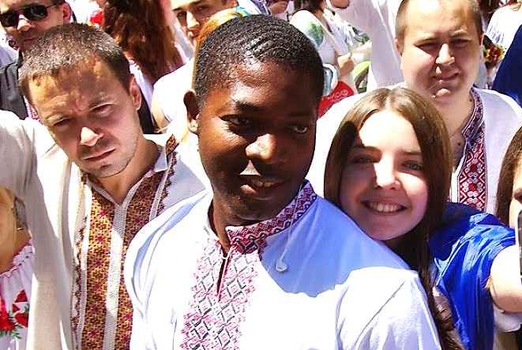
Людські ж установи – як приватні, так і громадські – повинні прагнути до того, щоб служити гідності і меті людини, діяльно борючись проти соціального і політичного поневолення, охороняючи основні права людини при будь-якому політичному ладі. Більше того: необхідно, щоб ці установи поступово приходили у відповідність із духовною реальністю, що перевищує все, навіть якщо для досягнення бажаної мети потрібно досить багато часу” (“Gaudium et spes” §29).
ЖИВУЧИ ЄВАНГЕЛІЄМ (Лк 14: 12-24)
Ісус сказав також тому, що його покликав: “Коли справляєш обід або вечерю, не клич твоїх друзів, ні твоїх братів, ані твоїх родичів, ані сусідів багатих, щоб часом і вони також тебе не запросили й не було тобі відплати; але як справляєш бенкет, заклич убогих, калік, кривих, сліпих. І ти будеш щасливий, тому що вони не мають, чим тобі відплатити, – тобі бо віддасться в день воскресіння праведних.”
Почувши це один із тих, що за столом сиділи, сказав до нього: “Щасливий той, хто їстиме хліб у Царстві Божім" А Ісус озвавсь до нього: “Один чоловік справив вечерю велику й запросив багатьох. Під час вечері послав він слугу свого сказати запрошеним: Ідіть, усе готове. Тоді всі вони однаково почали відмовлятися. Перший йому сказав: Поле купив я, мушу піти на нього подивитись; вибач мені, прошу тебе. Другий сказав: П'ять пар волів купив я і йду їх спробувати; прошу тебе, вибач мені. А інший мовив: Я одружився і тому не можу прийти.
Повернувся слуга й розповів це панові своєму. Розгнівався тоді господар та й каже до слуги свого: Іди щоскоріш на майдани й вулиці міста й приведи сюди вбогих, калік, сліпих, кульгавих. Пане, – озвавсь слуга, – сталось, як ти велів, і місця є ще. Сказав пан до слуги: Піди на шляхи та огорожі й наполягай увійти, щоб дім мій наповнився. Кажу бо вам: Ніхто з отих запрошених не покуштує моєї вечері.”

Події ФОС
Формаційний проект Міжнародної Ради ФОС
Тема VI: Св. Людовик:
Добра Новина проголошується бідним
“Якщо б деколи я витрачав багато грошей, краще було б, якби це йшло на пожертвування з любові до Бога, а не через мою легковажність або мирські речі” (Жан де Жуанвілль, Життя Святого Людовика).
"Любий сину, буду навчати тебе мати співчутливе серце до бідних і до всіх тих, хто, на твою думку, страждає тілом чи душею, і щосил допомагати їм моральною підтримкою або пожертвами" (Святий Людовик своєму сину Філіпу).

ІСТОРИЧНИЙ АСПЕКТ: “Св.Людовик і його любов до убогих”
В Королівському Палаці в Парижі є одна кімната, зарезервована для найбідніших. Щодня готується їжа для будь-кого, хто прийде. На свята тут збирається більше за дві сотні різного віку чоловіків та жінок, не зовсім принадних на вигляд, в лахміттях, брудних та з неприємним запахом, від якого в трапезній смердить, а вартові відчувають огиду. Але яка різниця! Дуже часто сюди приходить сам король, щоб прийняти участь в трапезі «господ бідних». Він ходить навколо столів, турбуючись за рану когось із запрошених, показуючи її доктору, вислуховує скаргу на когось, дає розпорядження слузі допомогти, щоб наступна людина також могла поїсти. Весь рік по середах та п’ятницях він запрошує тринадцятеро найбідніших і особисто готує їм їжу. Щодня він кличе найбільш відразливих за виглядом, приходить і сідає поруч з ними за стіл. Навіть прокажені, яких кожен лякається через їхню заразну хворобу, не викликають у короля обурення.
В Аббатстві Ройамон, яке він заснував, король часто відвідує лікарню, якщо там є хворі, особливо прокажені. В найбільш відкинутих людях присутній Ісус. Людовик знав про це з самого дитинства і ніколи не забував цього.
Після смерті Людовика Церква розпочала канонізаційний процес і провела тривале дослідження. Було виявлено шістдесят сім чудес зцілення. Більшість чудес відбулись в Сен-Дені близько могили короля. Натовп людей, хворих, покалічених, жебраків, збираються навколо могили, щоб доторкнутись до неї чи побути поруч.
Переважна більшість чудесно зцілених людей – це бідні чи малозабезпечені, які мусять працювати власними руками або змушені жити в убогості, а часами навіть жебракувати.

ПАСТИРСЬКИЙ ЕКСКУРС: “ДОБРА НОВИНА ПРОГОЛОШЕНА БІДНИМ”
Віра короля Людовика не є абстрактною. Для нього любити Христа означало йти за Ним. Це означало любити всіх людей. Віра впливає на поведінку короля, зумовлює всі його діяння, з віри народжується його великодушність. Щодня він живе дуже стримано, одягається скромно, якщо тільки виконання обов’язків не змушує його вдягати офіційне вбрання згідно свого статусу. Король з радістю запрошує св.Тому Аквінського та св.Бонавентуру, домініканця та францисканця, велетнів в науці та мудрості, великих теологів та братів з жебракуючих Орденів, пообідати з ним. І з такою ж щирістю та простотою він щодня запрошує за свій стіл убогих. Людовик хотів уподібнитись в своєму житті до Христа, Убогого та Розіп’ятого.
Одного дня його спитали, якого святого він найбільше за всіх любить, і він відповів: «Святого Франциска з Ассизі, радісного і смиренного святого, тому що він любив бідність понад усе».
Давайте знову перечитаємо нашу Генеральну Конституцію, а саме статтю 15.3: “Світські францисканці нехай намагаються зменшити свої власні потреби, щоб бути в змозі поділитись з братами та сестрами своїми духовними та матеріальними благами, перед усім з найбіднішими. Нехай дякують Богу за отримані блага, використовуючи їх як хороші розпорядники, а не як власники. Нехай займають тверду позицію проти надмірного споживання, та ідеологій і практик, що віддають перевагу матеріальному багатству над гуманними і релігійними цінностями та дозволяють експлуатацію людини”. А також статтю 19.2: “У дусі меншості, нехай передусім будують та плекають відносини з бідними та відкинутими суспільством, як з окремими особами, так і цілими народами. Нехай співпрацюють у подоланні остракізму (неприйняття особи) та тих форм бідності, які спричинені безвідповідальністю людини та несправедливістю суспільства”.
Час на ділення. Ось декілька запитань, які допоможуть нам обмінятись думками.

Перебуваючи на місії. Ісус, побачивши натовп людей, змилосердився над ними, тому що вони були стомлені та прибиті, немов вівці, що не мають пастуха (Мт 9: 36). Сьогодні так багато людей прибитих і втомлених. І вони чекають на Церкву. Як ми в нашій спільноті можемо прийти до них? Як ми можемо поділитись з ними досвідом віри, любові Бога або зустрічі з Ісусом?

Обговорення та ділення.

Сьогодні бачимо так багато бідності та самотності. Так багато людей просять нас бути знаком добра та милосердя Господа. Ми ризикуємо налякатись цих очікувань і відступити, захищаючись. Як нам слід впорядкувати наше життя, щоби підтримати наших братів? Які ініціативи є для нас викликом, щоби доторкнутись страждаючого Тіла Христа посеред людей? (Див. Апостольське повчання EVANGELII GAUDIUM, 24)

Як ми конкретно живемо тим, про що йдеться в статті 12.2 нашої Генеральної Конституції: “Нехай спокійно та рішуче приймають на себе ризик сміливого вибору у суспільному житті”?

ЖИВУЧИ ДРУГИМ ВАТИКАНСЬКИМ СОБОРОМ
Блага землі та їхній розподіл між людьми. Земля і все те, що її наповнює, призначена Богом для того, щоб всі люди і народи користувалися нею і щоб під проводом справедливості, яку супроводжує любов, створені блага діставалися всім на рівних засадах. Якими б не були форми власності, встановлені відповідно до узгоджень, прийнятих народами в залежності від різних мінливих умов, завжди слід враховувати, що блага призначені всім людям. Тому, користуючись цими благами, людина повинна вважати, що речі, якими вона законно володіє, належать не лише їй, але вони є спільними – в тому сенсі, що вони повинні приносити користь не тільки їй одній, а й іншим. До того ж всі люди вправі володіти частиною благ, достатньої для них самих і для їхніх сімей. Так мислили Отці і Вчителі Церкви, які вчили, що люди зобов'язані допомагати бідним, причому не тільки від свого надлишку. Оскільки так багато людей в світі страждає від голоду, Священний Собор закликає всіх – як окремих осіб, так і уряди – щоб вони, пам’ятаючи вислови Отців: «Нагодуй помираючого з голоду, бо якщо ти не нагодував його, ти його вбив», по мірі можливостей насправді ділились своїми благами і роздавали, підтримуючи окремих людей і народи, причому тими ж засобами, завдяки яким вони зможуть самі допомагати собі і розвиватись далі (Пастирська Конституція Gaudium et spes. Церква в сучасному світі. § 69.1).

ЖИВУЧИ ЄВАНГЕЛІЄМ
Служити Христу в бідних (Мт 25, 31-46). "Якже прийде Син Чоловічий у своїй славі, й ангели всі з ним, тоді він сяде на престолі своєї слави. І зберуться перед ним усі народи, і він відлучить їх одних від одних, як пастух відлучує овець від козлів; і поставить овець праворуч себе, а козлів ліворуч. Тоді цар скаже тим, що праворуч нього: Прийдіть, благословенні Отця мого, візьміть у спадщину Царство, що було приготоване вам від створення світу. Бо я голодував, і ви дали мені їсти; мав спрагу, і ви мене напоїли; чужинцем був, і ви мене прийняли; нагий, і ви мене одягли; хворий, і ви навідались до мене; у тюрмі був, і ви прийшли до мене.
Тоді озвуться праведні до нього: Господи, коли ми бачили тебе голодним і нагодували, спрагненим і напоїли? Коли ми бачили тебе чужинцем і прийняли, або нагим і одягнули? Коли ми бачили тебе недужим чи в тюрмі й прийшли до тебе? А цар, відповідаючи їм, скаже: Істинно кажу вам: усе, що ви зробили одному з моїх братів найменших – ви мені зробили. Тоді скаже й тим, що ліворуч: Ідіть від мене геть, прокляті, в вогонь вічний, приготований дияволові й ангелам його; бо голодував я, і ви не дали мені їсти; мав спрагу, і ви мене не напоїли; був чужинцем, і ви мене не прийняли; нагим, і ви мене не одягнули; недужим і в тюрмі, і не навідались до мене.
Тоді озвуться і ті, кажучи: Господи, коли ми бачили тебе голодним або спраглим, чужинцем або нагим, недужим або в тюрмі, і тобі не послужили? А він відповість їм: Істинно кажу вам: те, чого ви не зробили одному з моїх братів найменших – мені також ви того не зробили. І підуть ті на вічну кару, а праведники – на життя вічне.”

Події ФОС
ІІ-й Європейський Конгрес Францисканського Ордену Світських та Францисканської Молоді
17-23 серпня 2015 року в мальовничому місті Мостар (Боснія та Герцеговина), відбулась визначна зустріч для францисканців Європи – ІІ-ий Європейський Конгрес ФОС та Францисканської Молоді (ФМ). Більше ста учасників з’їхались на Конгрес з різних куточків Європи. На зустрічі були присутні Генеральний Міністр ФОС Тібор Каузер, його заступник Челіта Нуньєз, Генеральний Духовний Асистент бр.Амандо Трухільйо Кано TOR і Міжнародний кординатор ФМ Андреа Одак. З України на Конгресі були присутні Духовні Асистенти ФОС та ФМ: о.Славомир Ветлугін OFM, та о.Никодим Рудзінський OFM.
Конгрес розпочався в понеділок 17 серпня урочистою Службою в Кафедральному соборі Марії Матері Церкви в Мостарі і тривав до 23 серпня під гаслом слів з Послання ап.Павла до Ефесян: «Поводьтеся достойно покликання, яким вас візвано!» (Еф 4,1). Протягом тижня учасники з 22 європейських країн разом зі своїми духовними асистентами розважали над ідентичністю світських францисканців, над життям в родині, захистом навколишнього світу, а також над молитвою та Євхаристією як життєдайним джерелом в житті світських францисканців.
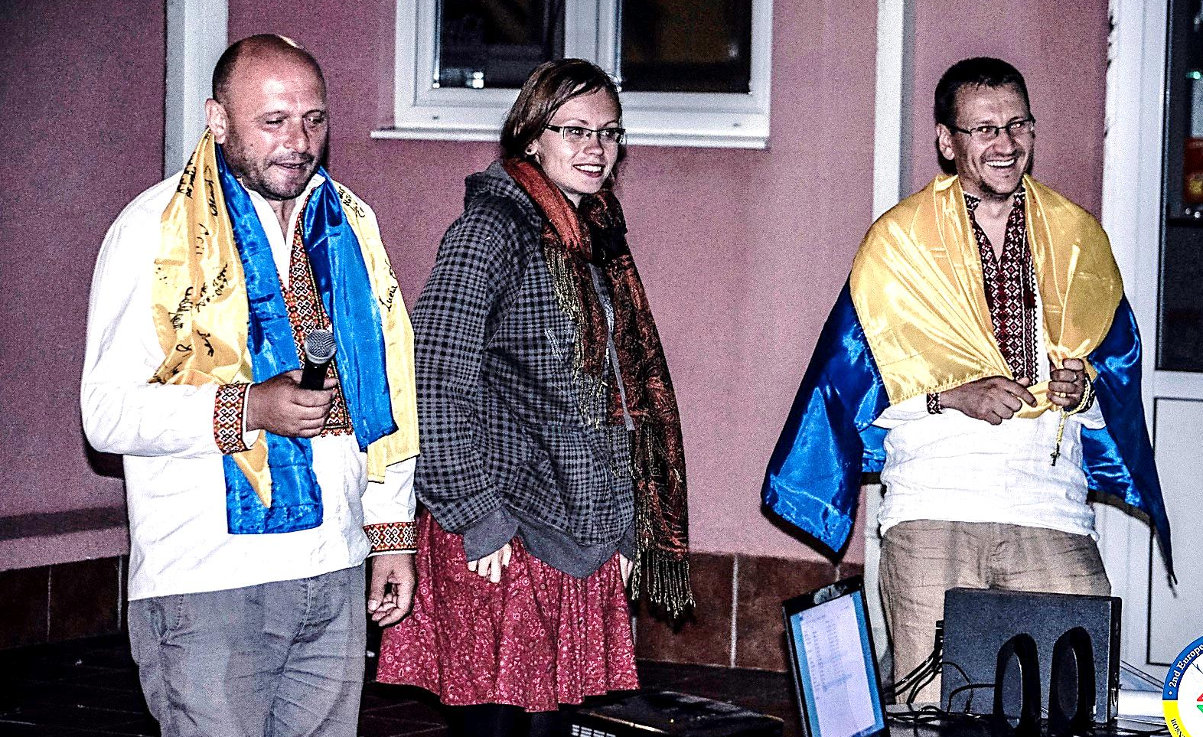
Окрім конференцій, обговорень в робочих групах та презентацій проектів активної діяльності та присутності ФОС та ФМ в різних національних спільнотах, учасники Конгресу також відвідали столицю Боснії та Герцеговини Сараєво, яку називають «європейським Єрусалимом» через те, що тут співіснують три віросповідання та різні культури. Зокрема, вони могли побувати в соборі Святого Серця Ісуса, в православній церкві, а також в мусульманській мечеті Гази Хусрев-бей і дізнатись більше про історію їх виникнення та про щоденне життя вірних православного та ісламського віросповідання.
Учасники були особливо вражені свідченням двох молодих подружніх пар, які ділились досвідом свого життя у вірі, в прийнятті викликів, з якими приходиться стикатися сьогодні родинам, особливо у вихованні дітей. Під час обговорення у групах спільним висновком прозвучав заклик до підтримки сімей, до сприяння спільній молитві, відкритості та прощенню в родинах.
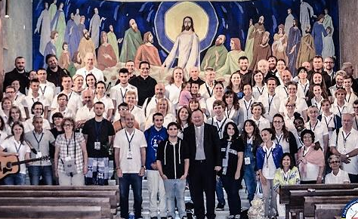
Особливий акцент було зроблено на тому, щоб ми жили не лише для самих себе, а насамперед для інших. Саме таким чином члени ФОС і ФМ розуміють своє покликання «обіймати прокаженого» у своєму повсякденному житті, так, як це робив св.Франциск. Особливим чином зверталась увага на необхідності брати на себе відповідальність за захист життя людини з моменту її зачаття, приймати участь в зусиллях над зменшенням бідності у світі, а також ставати на захист довколишнього середовища.
Через те, що Мостар, в якому відбувався ІІ-й Європейський Конгрес ФОС-ФМ, славиться своїми мостами, кожна національна спільнота могла представити визначні мости своїх країн. Таким чином учасники в символічний спосіб намагались втілити заклик Папи Франциска будувати мости, скерований до молоді під час його подорожі до Сараєво.
Президією Міжнародної Ради ФОС було вирішено, що наступний, ІІІ-ій Європейський Конгрес ФОС і ФМ, відбудеться у 2018 році в Литві.

Події ФОС
Святкування Ювілею Францисканської
Школи Євангелізації «20 років за Ісусом»
С. Діна-Франческа Шабаліна ФОС
Ось уже протягом 20 років світські францисканці в Україні провадять Францисканську Школу Євангелізації (ФШЄ). Школу, яка для багатьох людей стала місцем духовного народження і зустрічі з Воскреслим Ісусом, а також відкриттям свого францисканського покликання. 15 серпня 2015 року більше 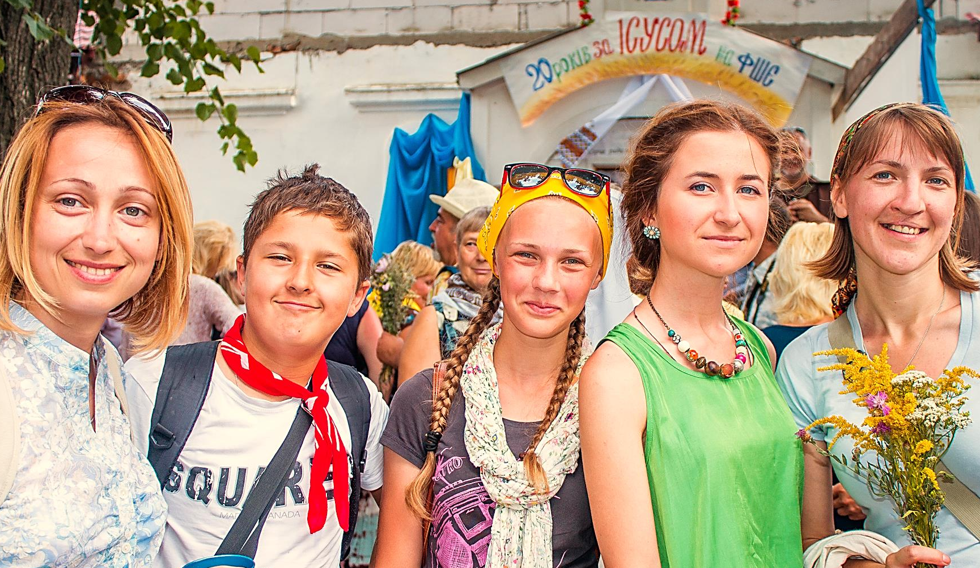ніж 200 випускників ФШЄ зібрались на святкування Ювілею в гостинному Домі Марії в Старому Острополі, де останні 9 років, починаючи з 2006-го, відбуваються всі скликання Школи. Зібрались тут брати і сестри з усіх куточків України – від Одеси до Києва, від Артемівська до Чернівців, щоб пригадати, як усе починалося і подякувати Ісусу за ті незчисленні дари, якими Він щедро обдаровував з 1995 року як окремих школярів, так і весь Францисканський Орден Світських України. На святкуванні був присутній Кустош Братів Менших Капуцинів в Україні та Росії бр.Григорій Романович. Ведучими святкового вечора стали сестри Ірина Рудиченко та Людмила Федоренко, які були на Школі від самих початків. Хоча Дім Марії був святково і гарно прикрашений, головною прикрасою того вечора стали посмішки і радісні очі братів і сестер. В центрі імпровізованої святкової сцени можна було побачити ікону Пречистої Марії з рушником, як символом дороги до Ісуса.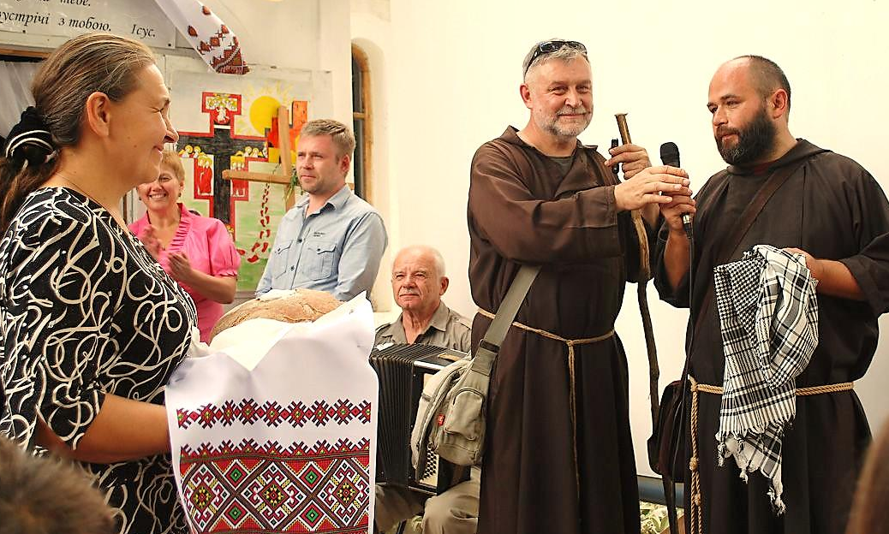
Не зважаючи на велику кількість гостей, всім знайшлося місце під зоряним остропільським небом. Це була велика родина, в яку Ісус об’єднав на Школі таких різних людей з такими різними історіями. Так багато було привітань від спільнот з Житомира, Хмельницького, Києва, Вінниці, Дніпропетровська, що ледве вистачало часу, щоб заспівати всіх пісень і всіх почути й побачити. Привітали ФШЄ з Днем народження навіть з далекої Польщі. На святкуванні не забули згадати про тих, хто був в різні часи на Школі і вже відійшов до Дому Отця і про тих, хто, закінчивши ФШЄ, розпізнав своє покликання присвятити своє життя Богові, а також про ті декілька сотень людей з Дияконії молитви, які щодня заступаються в своїх молитвах за справу поширення Царства Божого через Францисканську Школу Євангелізації. Особливі слова вдячності прозвучали для відповідального за Школу брата Анатолія Дацюка з Житомира і Духовного Асистента ФШЄ бр.Казимира Гузіка OFMCap, який протягом 20 років щедро ділився зі школярами своїм серцем і духовним досвідом.
Нехай наша Пресвята Матінка заступається за Францисканську Школу Євангелізації, щоб це місце і надалі було місцем народження Ісусових учнів, які рознесуть Добру Новину по всьому світу.

Розповіді про Франциска
Прокажені брати
Марія Стікко. «Святий Франциск з Ассизі»
Франциск не шукав особливого задоволення у дружбі і в молитві. Хоча він з цього радів і дякував за все Господеві, але з любові до Нього він найбільше тягнувся до прокажених, які видихали смердючий запах і ховалися від людей, – до тих, що озлобилися, як собаки, через свою страшну хворобу. Він виділяв їх серед інших, бо в їхній нужденній і змученій плоті, у їхньому відкинутому житті більше, ніж у здорових, бачив упокореного Господа Ісуса Христа, знехтуваного за любов до людей, подібно до прокаженого.
У лепрозорію, де працювали брати, був один хворий, настільки змучений стражданнями, що ображав, проклинав їх, знущався з них, як тільки міг, ніби в нього вселився біс. Брати покірно зносили ці образи, вважаючи, що вони відкуплюють гріхи прокажених і зміцнюють у них упокорення, але терпіти прокляття дуже важко, і тому вони багато разів намагалися умовляти прокаженого, а потім пішли з такими словами: «Ми його покидаємо. В нього вселився біс». І все-таки спершу вони попросили дозволу Франциска, який жив тоді недалеко. Почувши про те, що сталося, він прийшов.
– Нехай дасть тобі Господь мир і спокій, дорогий мій брате, – звернувся Святий до прокаженого зі звичним вітанням, але той розлютився:
– Як я можу бути спокійний, коли Бог перетворив мене у гниючу рану?
– Терпи, мій друже, – попробував заспокоїти його Святий, – тілесні немочі – це душевне здоров’я, якщо їх терпіти спокійно.
– Терпи! Терпи! Від порад тебе не болить голова. А як накажеш терпіти біль, який з’їдає мене днями і ночами? Я мучуся не тільки від хвороби, але й твої брати підсилюють мої страждання, бо не прислуговують мені так, як треба.
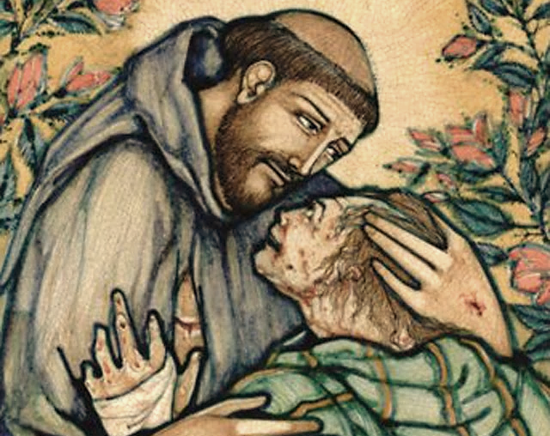
Франциск зрозумів, що цю людину нелегко напоумити, і використав головну свою силу – силу молитви; а потім знову звернувся до прокаженого: Сину мій, якщо інші тебе не задовольняють, то я доглядатиму тебе.
– Добре. А чи можеш ти зробити що-небудь краще за інших?
– Я зроблю все, що ти захочеш, – покірно відповів Святий.
І тоді прокажений сказав до нього:
– То обмий мене цілого, бо так смерджу, що й сам не можу зносити свого запаху.
Франциск негайно наказав нагріти багато води і покласти в неї ароматичні трави, потім роздягнув хворого і обережно почав його мити, а один з братів підливав теплу, запашну воду.
Щоб приглушити нудоту, святий Франциск думав про Ісуса Христа. Промиваючи гниючі рани, він уявляв собі рани на Христо-вому тілі і молився до Нього: «Господи, зціли його тіло і душу!»
Від дотику цих рук, які більше пестили, ніж мили, прокажений опам’ятався і його серце потягнулося до людини, яка принизила себе, але не принизила його. Вперше нещасний відчув, що його люблять, і його страждання затихло, він забув про біль. Як від помаху материнської руки, з його тіла зникла свербляча короста і гниючі рани, а замість тілесних ран перед його очима постали рани душевні – гордовитість, гнів, обурення проти Бога і багато гріхів його юності, які й привели до хвороби. Тоді він заплакав, і сльози падали в пахучу воду, зцілюючи його душу і тіло.
– Чудо! Чудо! – пробіг шепіт по всьому лепрозорію. – Брат Франциск вилікував і навернув до віри осатанілого прокаженого, вимивши його в пахучій воді, того самого прокаженого, який вчинив стільки скандалів!
Тоді святий Франциск поспіхом відійшов далеко в гори, щоб подякувати Богові, бо прагнув Його слави, а не своєї. Чого вартує людська слава, яка не звернена в глибини людського серця і безсила зробити що-небудь для нашого спасіння? Треба, щоб нас похвалив тільки Він один.
Минув місяць. Якось Франциск молився, подібно до птахів – серед дерев, і раптом перед ним з’явилася біла тінь.
– Пізнаєш мене? – запитав незнайомий.
– Хто ти? – запитав Святий.
– Я той прокажений, якого зцілив Христос за твої добрі вчинки. Сьогодні я відходжу у вічне життя, за що дякую Богові і тобі. Нехай будуть благословенні твоя душа і твоє тіло, слова і вчинки, і твій Чин.
Спасенна душа зникла, дуже потішивши Франциска. І все-таки, можливо, його серце раділо більше тоді, коли він бачив, як у боротьбі з єством зцілювалася тілесна і душевна проказа, захоплена хвилею його любові. Але брати не зуміли збагнути до кінця цю любов, і тому їм не вдавалося ні лікувати, ні навертати.
Баллада о путнике

Шагает путник по земле,
Уходит вдаль дорога,
В полдневный жар, в вечерней мгле
Идет и славит Бога.
На старый плащ, на сапоги
И грязь и пыль пристали,
Но где же путника без них
Когда-нибудь видали?
Проглянет солнца луч из тьмы,
Разгонит мрак тревожный:
Достанет путник из сумы
Свой хлебец подорожный.
Тяжел его далекий путь
(Не путь ли это крестный?)
И где придется отдохнуть,
Лишь Господу известно.
Пускай покрыл соленый пот,
Как иней, ткань одежды —
Настанет день, и он придет
В страну своей надежды.
Там отдохнут за все года
Натруженные ноги,
Там смоет чистая вода
И пыль и грязь дороги.
И скажут люди: «Он ушел
Навек из этой жизни».
И скажет Ангел: «Он пришел
В страну своей Отчизны».

Елизавета Перегудова.

Францисканський вісник 25

Францисканський вісник 1

24 Францисканський вісник

Францисканський вісник 23

2 Францисканський вісник

Францисканський вісник 3

22 Францисканський вісник

4 Францисканський вісник

Францисканський вісник 21

20 Францисканський вісник

Францисканський вісник 5

6 Францисканський вісник

Францисканський вісник 19

18 Францисканський вісник

Францисканський вісник 7

8 Францисканський вісник

Францисканський вісник 17

16 Францисканський вісник

Францисканський вісник 9

10 Францисканський вісник

Францисканський вісник 15

14 Францисканський вісник

Францисканський вісник 11

12 Францисканський вісник

Францисканський вісник 13

